ESCOLA ________________________________________DATA:_____/_____/_____
PROF:______________________________________________TURMA:___________NOME:_______________________________________________________________

Pegadinha

1.Observe abaixo os cofres de um banco. Siga as dicas e descubra qual deles está cheio de barras de ouro.
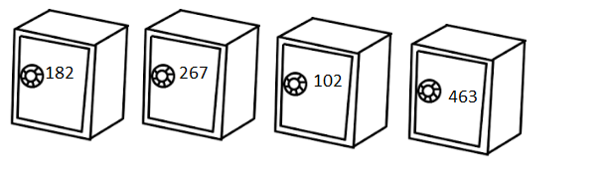
O algarismo 7 não aparece no número.
O algarismo 8 não aparece na ordem das dezenas.
O algarismo 2 não aparece na ordem das unidades.
O algarismo 4 aparece na ordem das centenas.
O cofre que está cheio de ouro tem o número:______________
2.Agora sigas as dicas e descubra a senha secreta do cofre.
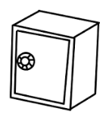
a.O algarismo da ordem da centena é maior que 6 e menor que 8.
b.O algarismo da ordem da dezena é ímpar e menor que 6.
c.O algarismo da ordem das unidades é par e menor que 4.
O número da senha é:__________________

Descubra qual é o número:
3.O algarismo da ordem das unidades é ímpar e menor que 2, o algarismo da ordem das dezenas é par e menor que 5. Qual é esse número? ________________

4.O algarismo da ordem da centena é ímpar menor que 10 e maior que 8, o algarismo da ordem das dezenas é maior que 5 e menor que 7 , o algarismo da ordem das unidades é menor que 9 e maior que 7. Qual é esse número?

(A)978
(B)968
(C)869
(D)986

5.O número que você deverá descobrir apresenta na ordem das dezenas um algarismo menor que 4 e maior que 2 e na ordem das unidades um algarismo maior que 3 e menor que 5. Qual é esse número?
(A)34
(B)24
(C)14
(D)44

